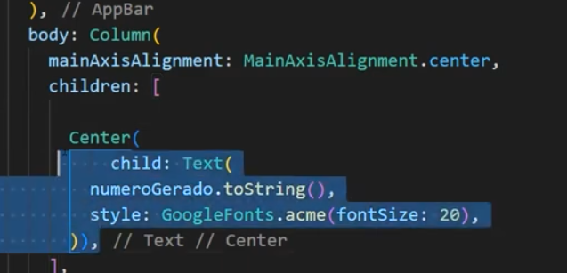

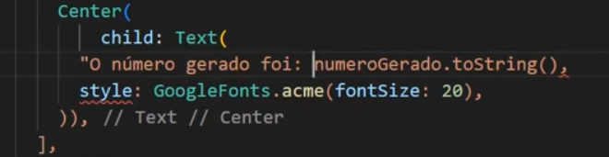

Aqui temos o body que é nossa tela

Estamos dizendo que queremos nossa tela em coluna

-

-

Um a baixo do outro

Mas também queremos que centralize esses itens

Children é como se fosse um pai que aceita ter vários widget dentro dele.

Resumindo

Na minha pagina(body)

Cria uma coluna

Adiciona essa coluna no meio

Coloque no centro 2 textos